|  |  |  |
| --- | --- | --- |
| **1** | **Педагог дополнительного образования** | **Крупницкая Ольга Ивановна** |
| **2** | **Название объединения** | **Пешеходный туризм** |
| **3** | **Дата проведения занятия, № группы** | **04.02.25, гр. № 1** |
| **4** | **Тема занятия** | **ТБ. Общая физическая подготовка туриста. Топография и ориентирование на местности** |

**Техника безопасности**

Путешествие всегда должно начинаться с подготовки, причем задолго до самого путешествия. Перед тем, как отправиться в поход нужно вспомнить несколько главных правил безопасности на туристской тропе.

**Правило 1**. Подберите снаряжение в зависимости от маршрута и места путешествия, обязательно учтите сложность и особенности маршрута (ключевые моменты и потенциальные опасности маршрута). Помните, каждый поход предполагает индивидуальный подбор снаряжения и экипировки. Хорошо подобранное снаряжение – залог вашей безопасности.

Одежда и палатки должны быть ярких цветов, так спасателям легче будет вас найти. Одежда должна быть удобной и практичной. Особое внимание уделите обуви. Помните, кеды для спортзала, а не для горных троп. Для горных походов подходит разношенная обувь, желательно треккинговые ботинки, так как часто приходится идти по курумникам, где встречаются подвижные камни, а с раннего утра обычно бывает очень скользко. Также в поход необходимо взять сменное белье.

Одной из самых частых ошибок людей, попадающих в экстремальные ситуации на природе, является излишняя надежда на гаджеты. Помните, мобильный телефон не сможет заменить и компас, и карту, и часы. С телефоном может случиться что угодно: разрядится, утонет, разобьётся или не будет связи. А без карты и компаса вы не сможете сориентироваться на местности – это может стоить жизни! Научитесь читать карту и природные ориентиры, а также работать с компасом.

За месяц до похода займитесь физическими упражнениями: делайте зарядку, гимнастику, пробежку. Подготовьте свой организм и тело к путешествию.

**Правило 2**. Аптечка – одна из самых необходимых в походе! Даже если вы идёте недалеко или если местность кажется вам безопасной, даже если вы собираетесь в поход всего на один день. Никто не застрахован от падений и травм, от укусов насекомых и змей, от плохого самочувствия вследствие активной ходьбы, от расстройства желудка. При выборе конкретных препаратов для аптечки берите те, которые применяли ранее и которые назначил вам врач. Если вы руководитель похода, то обязательно будьте в курсе состояние здоровья всех участников группы.

Что обязательно должно быть в аптечке:

обезболивающие;  жаропонижающие;  антиаллергены; препараты против расстройства пищеварительной системы;

 противопростудные; антисептики наружного действия; влагостойкий пластырь; репелленты; перевязочный материл.

Дополнительно можете взять сердечнососудистые и успокоительные препараты, солнцезащитные средства и средства при солнечных ожогах, крем для снятия отёчности ног, средства от «морской болезни», мазь от потёртостей и опрелости.

Аптечка не займёт много места, а вот её отсутствие в экстренной ситуации может привести к непоправимым последствиям.

И очень важно понимать, что отправляться в поход можно только в том случае, если вы хорошо себя чувствуете – ничего не болит и не беспокоит, т.к. иначе вы подвергаете своё здоровье, а может быть, и жизнь излишней опасности.

**Правило 3**. Сверьтесь с прогнозом погоды до выхода. Не стоит идти в поход, если ожидается непогода. Крайне важно, чтобы погодным условиям соответствовали ваши одежда, обувь и снаряжение. В зимнее время года необходимо позаботиться о тёплых спальниках и утеплении палатки.

**Правило 4**. Не ходите в поход в одиночку. Быть одному в условиях природной среды – опасно! Один человек легко теряет бдительность и хуже ориентируется, а в экстремальной ситуации редко может оказать себе первую помощь. Если же всё-таки решились пойти в поход один, обязательно сообщите родным или доверенным лицам точное направление маршрута (лучше отметить планируемый маршрут на карте) и сроки, в которые вы планируете вернуться. Зарегистрируйтесь свой поход в МЧС России!

**Правило 5**. Не ешьте плодов и ягод, в безопасности которых вы не уверены. Это правило должен знать каждый взрослый и ребёнок. По статистике, ежегодно десятки людей страдают от того, что решают попробовать ядовитые ягоды или растения. Помните, нет никаких примет, по которым можно было бы отличить ядовитое растение от неядовитого – смертельно опасными могут быть даже очень красивые на вид ягоды нежного цвета.

Если вы часто ходите в походы, стоит отдельно ознакомиться со списком опасных растений того региона, где будет пролегать ваш маршрут.

**Правило 6**. По статистике, 25% тяжёлых травм получают туристы в состоянии усталости. Действительно, чрезмерная усталость значительно снижает концентрацию внимания и ухудшает координацию. Не допускайте переутомления, своевременно устраиваете привал и пейте больше воды, чтобы предотвратить обезвоживание. На ночлег останавливайтесь за 1-1,5 часа до наступления темноты, организуйте бивак, подготовьте запас дров на ночь.

**Правило 7**. Не распивайте спиртных напитков в походе. В состоянии алкогольного опьянения человек становится невнимательными, неловкими и даже неадекватно воспринимающими реальность. А в условиях дикой природы всё вышеперечисленное может стоить жизни.

**Правило 8**. Исполняйте все распоряжения руководителя, немедленно сообщайте инструктору о любой замеченной опасности и о малейших признаках заболевания. Не уходите за территорию лагеря один, не зажигайте спички в палатках, строго соблюдайте правила страховки и самостраховки.

**Правило 9**. Отправляясь в водный поход, человек должен уметь плавать, не бояться воды и знать приёмы спасения утопающих. Новичкам ни в коем случае нельзя ходить в водный поход весной, в это время лучше отправится в поход с более опытными и подготовленными туристами.

В горных и сухопутных походах нужно заранее изучить маршруты следования по картам. Каждый член группы должен обладать минимальными навыками ориентирования в пространстве.

**Правило 10**. Желательно, чтобы все участники похода были привиты от клещевого энцефалита. Также нужно брать с собой репелленты для защиты от насекомых-вредителей.

**ОФП**

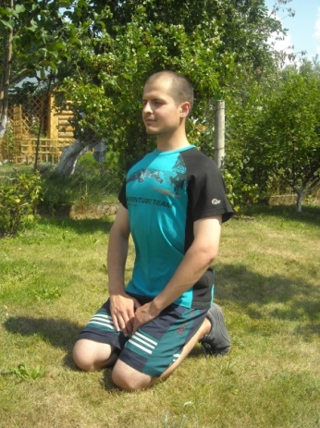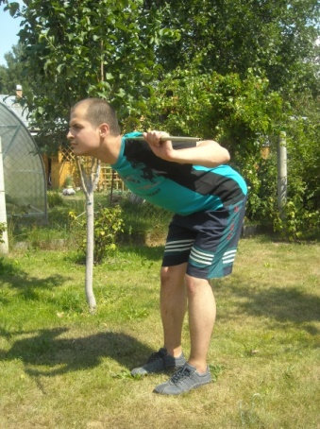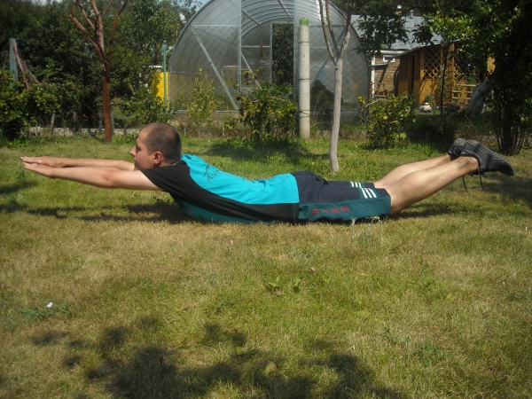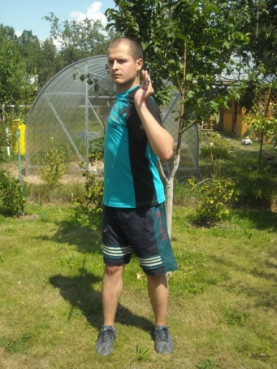

Упр.: «вакуум» « доброе утро» «лодочка» «поворот»

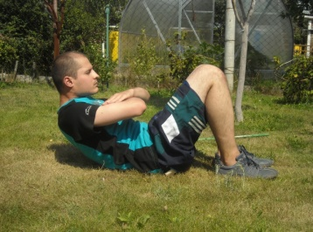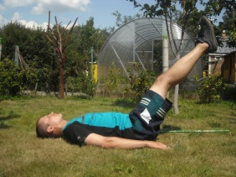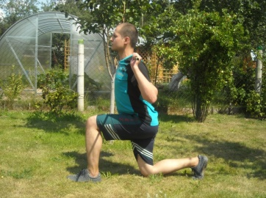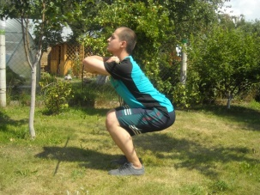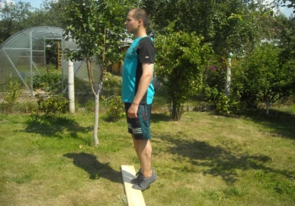

Упр.: «скручивание» «подъём ног лежа» «выпады» «приседания» «разгибание стопы»

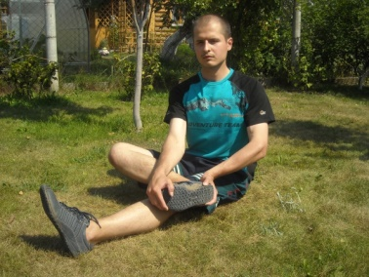

**Топография и ориентирование на местности.**

**Топография в пешеходном туризме** — это изучение топографических карт, которые содержат информацию о рельефе, тропинках, лесных массивах, водоёмах и других ориентирах местности. При подготовке к походу нужно изучить топографические знаки и запомнить все условные изображения на карте.

**Ориентирование на местности** в пешеходном туризме заключается в определении расстояний, направления движения и выдерживании этого направления до выхода к ориентиру. Ориентироваться можно по карте и без неё, например, по сторонам горизонта, которые находят по компасу, небесным светилам, местным предметам и различным признакам.

Также для навигации в походе можно использовать электронные устройства, основанные на сигналах GPS или ГЛОНАСС.

***1. О с н о в ы т о п о г р а ф и и***  
**План и карта**. На плане местность выглядит такой, как она есть в действительности, но как бы издалека: ближние предметы выглядят крупнее, дальние – мельче. На таком плане нельзя точно измерить расстояние между предметами и определить стороны горизонта. Вид на местность сверху подробно и точно отображает все элементы земной поверхности. Всё, что видно сверху, что можно с высоты сфотографировать или изобразить на бумаге, будет называться планом местности. План не так подробен, как фотография или рисунок, так как на нем предметы изображаются такими, какими мы их видим сверху, с помощью специальных условных знаков. Причем на плане изображают лишь основные объекты, где все предметы и расстояния между ними показывают в масштабе. На плане можно измерить расстояние между различными предметами и ориентирами, стрелка (север-юг) указывает  
направление, что позволяет ориентироваться и находить взаимное расположение предметов  
по сторонам горизонта. Научное название плана какой-либо местности – топографическая  
карта. ***Карта (план)*** – это уменьшенное плоское графическое изображение земной поверхности,  
выполненное в определенном масштабе при помощи специальных условных знаков.

**2. М а с ш т а б к а р т ы**  
Местность на любой карте изображается в уменьшенном виде, о степени уменьшения земной поверхности,  
представленной на той или иной карте, можно судить по масштабу карты. ***Масштаб карты*** – это отношение длины линии на карте к длине соответствующих линий на местности. Выраженный отношением чисел масштаб называют численным. Величина эта отвлеченная и не зависит от системы линейных мер. Записывается численный масштаб в виде дроби (например, 1 : 50 000), в числителе которой стоит единица, а в знаменателе – число, показывающее, во сколько раз действительные размеры на местности уменьшены при изображении их на карте. При сравнении нескольких масштабов более крупным будет тот, у которого знаменатель меньше, и наоборот, чем больше знаменатель, тем масштаб мельче. Практически расстояния по карте определяют с помощью линейного масштаба. *Линейным масштабом* называют графическое изображение численного масштаба в виде прямой линии с делениями для отсчёта расстояний *Текстовый масштаб* записывается словами, здесь допускаются сочетания различных величин (например, в 1 сантиметре 500 метров). На топографических и географических картах масштаб (численный, линейный и текстовый) можно найти под нижней стороной рамки. На спортивных картах масштаб наносят только в численном виде.

**3. К о м п а с.** Основное предназначение любого компаса – определение сторон горизонта – основано на воздействии  
магнитного поля на свободно вращающуюся магнитную стрелку, которая всегда стремится повернуться на север. Отличие спортивного компаса от обычного заключается в том, что магнитная стрелка у первого специальной герметичной колбе помещена в жидкость. Жидкость смягчает удары подпятника стрелки об иглу, возникающие при ходьбе или беге, а также способствует угасанию колебаний стрелки. Обычные спортивные компасы имеют прямоугольное плато, на котором находятся сантиметровая линейка, масштабные линейки; на некоторых имеются увеличительное стекло и счетчик расстояния. С помощью компаса можно сориентировать карту, двигаться по азимуту и по направлению, измерить расстояние на карте. Спортивный компас является главным элементом снаряжения спортсмена-ориентировщика. *Ориентировать карту* – это значит расположить ее так, чтобы линии магнитного меридиана на карте были обращены на север местности, с этого начинается сопоставление карты с местностью. Для движения по азимуту сначала нужно определить направление на нужный ориентир по карте. При этом важно соблюдать следующую последовательность действий:  
1) наложить компас на карту так, чтобы одна из боковых сторон платы соединяла точки «откуда» и «куда» надо идти или бежать, причем плато компаса должно смотреть в сторону «куда» надо идти;  
2) вращая колбу компаса, красные линии на её дне нужно расположить параллельно магнитному меридиану карты, причём риски колбы должны быть направлены на север;  
3) убрав компас с карты, и держа его в руке, повернуться так, чтобы северный конец магнитной стрелки расположился между рисками колбы.  
Направление платы компаса будет показывать направление движения на ориентир.

**4. У с л о в н ы е з н а к и**. Условные обозначения, как и карты, для которых они предназначены, прошли длинный путь развития. Изображения местных предметов на картах ранних эпох имели картинный характер. Каждый предмет  
передавался рисунком, понятным без каких-либо пояснений. Города, горы, леса, крепости и т. п. изображались в перспективе, т. е. так, как они наблюдались бы в натуре. Реки, озера, дороги, границы  
наносились в горизонтальной проекции. С расширением знаний о земной поверхности, с развитием военного дела, возникла необходимость в отражении на картах все более широкого круга предметов. В этих условиях стало весьма затруднительным сохранять на картах индивидуальные свойства каждого местного предмета. Потребовалось ввести для однородных предметов общие обозначения. Рисунки постепенно заменялись горизонтальными  
проекциями объектов. В ходе эволюции условных знаков изображение населенных пунктов на картах изменялось от  
перспективного рисунка к плановому, а затем – от рисунка к условному знаку. *Условные знаки* – это символы карты, которые являются ее языком. На всех картах все предметы местности изображаются условными знаками. С их помощью на карте наглядно передается действительная картина местности. Большая часть графических условных знаков напоминает форму изображаемых предметов при взгляде на них сверху или сбоку, что позволяет нам сравнительно легко запоминать их. Условные знаки в топографии делятся на три основные группы: масштабные, внемасштабные и пояснительные.

**5. О с н о в ы с п о р т и в н о г о о р и е н т и р о в а н и я.** КП на местности оборудуются знаками в виде трехгранной красно-белой призмы (размер каждой грани 30 × 30 см) и средством отметки на каждом пункте (карандаш, компостер или электронная отметка при помощи ЧИПа). Для кроссового ориентирования пункты устанавливают на земле. В лыжном ориентировании призма КП и средство отметки висят на веревочном перемете, натянутом между деревьями поперек лыжни. Расположение и высоту призм над землей выбирают так, чтобы они не мешали свободному проезду по лыжне. Каждый КП на местности имеет свой кодовый номер. В карту КП наносятся красным или пурпурным цветом в виде окружностей, центр которых совпадает с точкой на местности, где находится КП. Место старта обозначается треугольником, место финиша – двойной окружностью. В спортивном ориентиро-вании участники соревнуются в разных возрастных группах. При обозначении группы  
буква обозначает пол, а цифры – возрастную категорию соревнующихся. Следует отметить, что до достижения  
спортсменами возраста основной группы, так называемой «элитной», в данную группу попадают участники,  
возраст которых на конец текущего календарного года не превышает указанный год (например, М-12 –  
мальчики до 12 лет включительно, Ж-18 – девушки до 18 лет включительно), а начиная с 21 года группы  
формируются от указанного возраста и старше (например, Ж-21 – женщины 21 год и старше, М-50 – мужчины  
50 лет и старше). В младших группах допускается участие детей в старшей группе (например, участник из  
группы М-14 может бежать по группе М-16), а во взрослых группах, наоборот – участие старших спортсменов в  
более молодых группах (например, М-45 – по М-21).  
**6. О с н о в ы п р и р о д н о г о о р и е н т и р н о в а н и я**  
***Солнце***.- Лучше всего начинать ориентироваться по солнцу в самом начале дня. Нужно знать наверняка, в  
каком направлении будет небесное светило в полдень. Кратчайшая тень, отбрасываемая палочкой в каждый конкретный день, формирует идеальную линию север-юг в любой точке земного шара, и происходит это в полдень. Отмечая края тени, отбрасываемой палочкой в районе полудня, и соединяя отметки, получаем кривую. Соединив палочку с ближайшей точкой на кривой, получаем идеальную линию север-юг.  
***Метод часов. -***  Держи часы горизонтально перед собой и поворачивай их до тех пор, пока часовая (короткая) стрелка не окажется направленной на солнце: при таком положении часов биссектриса угла между часовой стрелкой и цифрой 2 на циферблате часов (в период с октября по март - цифрой 1) укажет примерное направление на юг. Часы должны идти по местному времени. Точность этого метода невелика, но для того, чтобы примерно сориентироваться, он вполне годится.  
***Луна***. - Для приблизительного ориентирования нужно знать, что летом в первую четверть луна в 20 часов находится на юге, а в 2 часа ночи - на западе, в последнюю четверть - на востоке, в 8 часов утра – на юге. При полнолунии ночью стороны горизонта определяются так же, как по солнцу и часам, причем луна принимается за солнце

Для более точного определения направления на север надо ориентироваться позвездам. И в первую очередь по Полярной звезде. *Полярная звезда* находится в "хвосте" Малой Медведицы. Направление на нее определяется следующим образом. Через две крайние звезды "ковша" Большой Медведицы мысленно проводится прямая, на которой откладывается пятикратное расстояние между этими звездами. В конце пятого отрезка находится Полярная звезда, точно указывающая на север. Более точно можно определить направление, если перед собой воткнем палку, затем возьмем другую, меньшей величины, и будем двигаться до того момента, когда Полярная звезда будет точно видна как продолжение линии, образованной линией между двумя палками. Эта линия от одной палки ко второй и есть направление на север. Если Большая Медведица нам не видна из-за туч, то Полярную звезду можно найти при  
помощи созвездия Кассиопеи, продолжив линию двух центральных звезд несколько раз. Эта линия пройдет недалеко от Полярной звезды. Если же небо затянуто тучами, то для того, чтобы определить направление, разведчик ориен- тируется по местным предметам.  
**Другие способы**Известно, что *мхи и лишайники* покрывают северную сторону деревьев и камней, смола больше выступает на южной  
половине ствола хвойного дерева, *муравьи* устраивают свои жилища к югу от ближайших деревьев или кустов и делают южный склон муравейника более пологим, чем северный, *алтарь* в православных церквях находится на востоке. **Не рекомендуется** ориентироваться по таким неверным, хотя и всем известным признакам, как *густота и пышность кроны* с той или иной стороны у отдельно стоящего или находящегося в гуще леса дерева, *по годичным кольцам прироста* древесины на пнях или на деревьях.

**Домашнее задание**: выполнять физические упражнения каждый день. Изучить способы, правила топографии и ориентирования.